Содержание

Введение

1. Географическая и орографическая характеристика Ямсовейского газоконденсатного месторождения
2. Геологическая характеристика Ямсовейского месторождения. Характеристика продуктивных пластов. Физико-химическая характеристика газа. Дебитность скважин
3. Основные параметры пласта: пористость, проницаемость, начальная газонасыщенность
4. Толщина продуктивных пластов
5. Состав газа
6. Запасы газа
7. Технологический режим работы скважин при наличии на забое столба жидкости или песчаной пробки
8. Исследование газовых и газоконденсатных скважин
9. Технология проведения исследований
10. Обработка результатов исследований
11. Расчётная часть

11.1 Порядок расчёта дебита скважины

11.2 Методика расчета свойств смеси газов

11.3 Расчет гидравлического сопротивления

12. Результаты расчётов

12.1 Расчёт дебитов скважин

12.2 Методика расчёта свойств смеси газов

12.3 Расчёт гидравлического сопротивления

Заключение

Список литературы

Приложение

Введение

Гидродинамические методы исследования скважин (ГДИС) - новая научная дисциплина о методах получения информации о строении и коллекторских свойствах продуктивных пластов месторождений углеводородов в процессе их разработки. Содержание курса. Цель, задачи курса и его связь со смежными дисциплинами. Важнейшие этапы развития ГДИС. Роль отечественных и зарубежных ученых в развитии ГДИС. Области применения ГДИС в нефтегазодобывающей промышленности.

Основные понятия о гидродинамических исследованиях скважин. (ГДИС). Процессы в нефтегазоводоносных пластах и параметры используемые при интерпретации результатов ГДИС.

Начальная и текущая информация о параметрах пласта, прямых и косвенных методах их определения. Номенклатура параметров пласта в ГДИС. системы единиц измерений.

Классификация различных типов и видов ГДИС па установившихся и неустановившихся режимах фильтрации (индикаторные диаграммы, кривые падения-восстановления давления (КПД-КОД), гидропрослушивание экспресс-методы, пластоиспытатели и др.) их назначение и периодичность и скважинах различных категорий – поисковых разведочных, добывающих, опорных, наблюдательных, пьезометрических, и процессе бурения, скважинах-стендах. Место ГДИС в интегрированном, междисциплинарном подходе к решению задач разработки месторождении, проблем охраны окружающей среды и рационального использования недр.

ГДИС как слабоструктурнровацная проблема системного анализа. Структура системы ГДИС. Условия залегания нефти, газа и воды в продуктивных пластах. Понятия о залежах, месторождениях, запасах углеводородов. Термобарические условия в недрах. Пластовая энергия и режимы разработки нефтяных и газовых месторождения. Разработка нефтяных и газовых месторождений, технико-экономические показатели-разработки Физические свойства горных пород-коллекторов нефти и газа. Основные типы коллекторов-терригенные (гранулярные) и карбонатные (трещиноватые). Пористость, удельная поверхность, насыщенность, проницаемость (абсолютная и фазовая). Закон Дарси и нелинейные законы фильтрации. Упругие свойства пород. Зависимость параметров коллекторов от термобарических условий. Уравнения состояния. Методы изучения коллекторских свойств.

Физико-химические свойства пластовой нефти природных газов и пластовой воды при различных термобарических условиях в залежи. Состав и классификация нефтей. Растворимость газов в нефти и воде. Давление насыщения нефти газом, сжимаемость нефти, объемный коэффициент. Плотность и вязкость пластовой нефти, структурно-механические свойства аномально-вязких нефтей. Зависимость физических свойств нефти от давления и температуры. Уравнения состояния. Эмпирические зависимости для решения задач ГДИС с помощью ЭВМ.

Состав и классификация природных газов. Уравнения состояния газов. Газовые и жидкие смеси- Коэффициенты сжимаемости и сверхсжимаемости природных газов. Плотность, вязкость, теплоемкость, коэффициент Джоуля-Томпсона, упругость насыщенных паров. Критические и приведенные параметры. Влияние термобарических параметров на свойства природных газов и конденсата. Методы изучения параметров газа. Аналитические зависимости параметров газа от давления и температуры при использовании на ЭВМ.

Физические свойства пластовых вод. Вопросы эксплуатации скважин. Вскрытие плата и освоение скважин. Способы эксплуатации и оборудование фонтанных, газлифтных и глубинно-насосных нефтяных скважин. Особенности конструкции, оборудования и технологические режимы эксплуатации газовых скважин.

Положения и требования нормативных органон и документов (государственных комитетов по гортехнадзору, но запасам природных ресурсов экологии, охраны окружающей среды и недр проектных институтов правил разработки нефтяных, газовых и газоконденсатных месторождении и др.) к ГДИС и их объемам.

# 1. Географическая и орографическая характеристика Ямсовейского газоконденсатного месторождения

Ямсовейское газоконденсатное месторождение расположено на территории Ямало – Ненецкого автономного округа в пределах Надымского и Пуровского районов Тюменской области, в 425 км от г. Салехарда, в 60 км на юго-восток от поселка Пангоды.

Территория месторождения представляет собой заболоченную равнину с множеством мелких и глубоких озер. Отметки рельефа изменяются от +62 м в долинах рек до +92 м на водоразделах. Речная сеть представлена реками Большой и Малый Ямсовей, Танлова, Ягенетта и их притоками. Русла рек сильно извилисты и имеют небольшую глубину, практически несудоходны. В среднем течении реки Ямсовей имеются месторождения строительных песков, песчано-гравийной смеси. Местность сильно заболочена. В летнее время болота непроходимы для всех видов транспорта. Вскрываются реки в конце мая – начале июня и замерзают в середине октября.

Месторождение расположено в зоне тундры, покрытой моховой растительностью, с участками редколесья. Климат района – континентальный с холодной и продолжительной зимой и коротким прохладным летом. Среднегодовая температура минус 2-30 С. Самые холодные месяцы – декабрь и январь. Среднемесячная температура в январе минус 300 С, наиболее низкая – 550 С. Самый теплый месяц – июль со средней температурой +140 С. Снеговой покров устанавливается с середины октября и сходит в середине мая. Мощность снегового покрова 1-1,5 м. Средняя продолжительность снежного покрова – 230 дней.

Годовое количество осадков составляет 300 – 500 мм, большая часть которых приходиться на лето.

Населенных пунктов очень мало. Плотность населения – редкая. Ближайшими к месторождению являются поселки Ныда, Нумги, Тарко-Сале, Уренгой, города Новый Уренгой и Надым.

Основной состав населения – русские, ненцы, ханты, украинцы, башкиры. Население занято, в основном, рыболовством, охотой, звероводством, геологоразведочными работами.

Дорожная сеть в районе месторождения отсутствует. Транспортировка грузов и оборудования в летнее время возможна только вертолетами, зимой – гусеничным и авиатранспортом.

В 100 км находится месторождение Медвежье, где расположены головные сооружения газопровода Медвежье - Пунга. Город газодобытчиков Надым расположен в 140 км к западу от месторождения. Ближайшая железнодорожная станция г. Новый Уренгой находится 95 км к северо-востоку. Севернее, в 50 км, проходит железная дорога Новый Уренгой – Пангоды с грузовым движением. Действует автомобильная дорога Старый Надым – Пангоды. Севернее месторождения проходит трасса магистральных газопроводов Уренгой – Центр.

2. Геологическая характеристика Ямсовейского месторождения. Характеристика продуктивных пластов. Физико-химическая характеристика газа. Дебитность скважин

Маршрутные и площадные сейсмоработы начали проводится с 50-х годов.

В пределах Ямсовейского месторождения опробованы четыре нефтегазоносных комплекса.

Нижне-среднеюрский комплекс является региональным нефтегазоносным и приурочен к кровле комплекса. В пределах месторождения комплекс вскрыт на максимальную толщину 190 м.

Ачимовский НГК опробован во всех пробуренных скважинах и по результатам испытаний скв.81 установлена газоконденсатная залежь в ачимовской пачке. По результатам бурения установлено наличие нефтяной залежи, подстилающей газоконденсатную залежь. С учетом дополнительных данных залежь представляется газо-конденсатно-нефтяной. Ее размеры 4 х 7 км, высота 28 м, предполагаемая высота нефтяной оторочки 14 м.

Неокомский НГК не опробован. По материалам промысловой геофизики проницаемые пласты характеризуются водоносными.

Апт-сеноманский комплекс в глубоких скважинах опробован в нижней и верхней частях. Из перспективных интервалов (ПК22, ПК20, ПК18) получены притоки воды.

Залежь газа в кровле сеноманской толщи вскрыта на глубинах 884 – 1035 м. Сверху залежь контролируется глинистой покрышкой туронского и палеогенового возраста толщиной около 500 м. Газовая залежь идентична по своему строению залежам других месторождений Надым-Пурской нефтегазоносной области. Продуктивная толща представлена переслаивающимися песчано-алевритовыми и глинистыми породами. Толщина пластов – коллекторов в газонасыщенной части разреза составляет 0,4-22,6 м, а прослои заглинизированных пород и глин, исключенных из эффективных толщин 0,4 - 7,7 м.

В разрезе сеноманских отложений Ямсовейского месторождения наблюдается преобладание проницаемых пород. Доля коллекторов по скважинам колеблется от 49,2 до 86,9%. В среднем для Ямсовейской площади песчанистость составляет 71,5%.

Проведенными площадными сейсморазведочными работами 1993-1994 гг. существенно уточнена геометрия сеноманской залежи как по кровле, так и по поверхности ГВК. Поверхность ГВК оказалась более сложной, подверженной различного рода флуктуациям. По данным сейсмики отметки седловины между Ямсовейским и Ярейским поднятиями оказались гипсометрически выше поверхности ГВК, что позволяет утверждать об единстве залежей в сеноманском комплексе этих месторождений.

В большинстве скважин ГВК отбивается на отметках минус 940 –943 м. Среднее положение на отметке –940 м. Положение ГВК, принятое по геофизике, подтверждается данными испытания

Высота залежи 185,4 м, размеры 16 х 60 км. По типу залежь является массивной, водоплавающей. Начальное пластовое давление 9,8 МПа, пластовая температура 27,40С.

Проведенные в 1979-1989 гг. работы по изучению емкостных параметров показали, что сеноманские газонасыщенные породы обладают высокими фильтрационно-емкостными свойствами. По промыслово-геофизическим материалам коэффициент пористости равен 0,305 для Ямсовейской площади.

Результаты эксплуатационного бурения и доразведки залежи изменили представления о геологическом строении и ее геометрии.

Анализ геолого-геофизических материалов по скважинам месторождения показал несоответствие структурного плана по данным разведочного и эксплуатационного бурения. Расхождения в отметках кровли составляют от 2 до 67,6 м, составляя в среднем +_25 м. Местоположение свода не изменилось. Северный небольшой купол преобразовался в структурный нос. Юго-западный присводовый участок стал более крупнопадающим.

Общая толщина по скважинам изменяется от 11,6 до 177,2 м, эффективная – от 4 до 141,6 м. Положение ГВК не изменилось.

По данным химического анализа состав газа сеноманской залежи по всей площади Ямсовейского месторождения остается практически неизменным Газ метанового состава с содержанием:

* метана - от 97,01 до 98,96%;
* этан – от 0,06 до 0,19%;
* содержание азота колеблется от 0,73 до 2,24%;
* углекислый газ – от 0,11 до 0,56%;
* инертные газы – гелий: от 0,002 до 0,017%
* аргон: до 0,02%
* водород – от 0,001 до 0,005%
* пропан, бутан, пентан – не обнаружены.

Относительный удельный вес газа по воздуху 0,56, низшая теплотворная способность колеблется в пределах 7788-7932 ккал. Среднекритические параметры газа, рассчитанные для среднего состава газа, составляют: Рс =4,48 МПа (45,7 кгс/см2),

Тс = 190,30К.

Специальные исследования на газоконденсатность в сеноманских скважинах не проводились. В анализах газа, отобранных на устье скважин, пентаны + вышекипящие не обнаружены.

Температура на глубине газоводяного контакта (сеноман) составляет 28,80С, а на отметке минус 890 м (1/3 выше ГВК), к которой приведены пластовые давления – 27,40С.

Разбуривание скважин Ямсовейского месторождения осуществлялось кустовым способом при размещении в кустах от 3-х до 5-ти скважин. В данное время в эксплуатации находятся 27 кустов :

Из 5-ти скважин – 7 кустов;

Из 4-х скважин – 9 кустов;

Из 3-х скважин – 11 кустов.

В 103 эксплуатационные скважины спущены лифтовые трубы диаметром 168 мм, одна скважина оснащена комбинированной лифтовой колонной 168 х 114 мм.

Анализ добывных возможностей действующего фонда показал, что скважины обладают высокой продуктивностью: более 14% скважин являются высокопродуктивными с дебитами свыше 1000 тыс. м3/сутки;

31% скважин работает с дебитами от 750 до 1000 тыс. м3/сутки; невысокая продуктивность – до 500 тыс.м3/сут. отмечается у 20% скважин.

На месторождении с целью обеспечения равномерной отработке запасов по разрезу продуктивных отложений и длительной безводной эксплуатации скважин применена дифференцированая система вскрытия. Из 104-х проперфорированных эксплуатационных скважин верхняя часть вскрыта в 22 скважинах, нижняя – в 44 скважинах. Остальные эксплуатируют верхнюю и нижнюю части одновременно.

В настоящее время на Ямсовейском газоконденсатном месторождении находятся в эксплуатации четыре газоконденсатных скважины, пробуренные на ачимовские отложения. Были проведены исследования физико-химических свойств газового конденсата и дана его оценка как углеводородного сырья для производства моторных топлив. В современных нормативных документах, регламентирующих качество таких нефтепродуктов, как бензин, реактивное и дизельное топливо, содержание серы является одним из основных и постоянно контролируемых показателей. Поэтому следует обратить внимание на такой благоприятный фактор, как низкое содержание общей серы в газовом конденсате Ямсовея, благодаря чему не потребуется дополнительных затрат на гидроочистку.

3. Основные параметры пласта: пористость, проницаемость, начальная газонасыщенность

Физико-литологические свойства изучались по керну в центральной лаборатории Главтюменьгеологии. Керн отобран, в основном, из газонасыщенной части разреза. Вынос керна составил 274,72 м или 47,05% к проходке с отбором керна.

Изготовлено и описано 49 шлифов, выполнено 145 анализов гранулометрического состава, 678 анализов пористости, 110 анализов проницаемости и 94 анализа остаточной водонасыщенности.

Открытая пористость пород-коллекторов изменяется от 17,7-25% в плотных алевролитах и слабоизвестковистых песчаниках, до 36-39% в слабосцементированных разностях песчаников и алевролитов. Наиболее часто встречаются значения пористости 31-33%, 33-35%. Средняя пористость по керну (417 определений) составляет 31,7%.

Около 60% изученных образцов керна характеризуются остаточной водонасыщенностью от 10 до 35%. Средневзвешенное значение остаточной водонасыщенности составляет 33,2%.

Средневзвешенное значение проницаемости по лабораторным данным равно 233 мД.

Проведенные в 1979-1989гг. работы по изучению емкостных параметров по скважинам, пробуренным на РНО, показали, что сеноманские газонасыщенные породы обладают высокими фильтрационно-емкостными свойствами. По промыслово-геофизическим материалам коэффициент пористости равен 0,305 для Ямсовейской площади и 0,29 - для Ярэйской площади.

Средневзвешенное значение коэффициента газонасыщенности для Ямсовейской площади равно 0,73 и 0,63 -для Ярэйской.

4. Толщина продуктивных пластов

Продуктивная толща представлена песчано-алевритовыми и глинистыми породами, характеризуется резкой фациальной изменчивостью. Разрезы даже в близрасположенных скважинах трудносопоставимы.

Толщина пластов-коллекторов составляет 0,4-10 м и более. В газоносной части разреза преобладают песчано-алевритовые пласты (80%). В сводовой части разрез опесчанен (скв. 15,13,22).

Некоторое увеличение глинизации разреза от свода к крыльям намечается в северо-западном (скв. 10,14) и юго-восточном направлениях.

Четких литологических реперов сеноманская толща не содержит. В кровле залегает пласт, толщиной 5-6 м, представленный по керну алевролитами. песчаниками глинистыми. Ниже по разрезу залегают проницаемые породы, состоящие, в основном, из песчаников и алевролитов на 90-95%. Толщина этих пород изменяется от 13 м (скв. 17) до 32 м (скв. 15).

Далее залегает пачка частого чередования песчано-алевритовых и глинистых пород. В сводовой и присводовых частях преобладают песчано-алевритовые породы. Коллекторами газа являются песчаники мелкозернистые и алевролиты средние и крупнозернистые. Песчаники аркозовые, слюдистые, в различной степени глинистые, сильно каолинизированные, иногда с известковистым цементом. Алевролиты средней плотности, слюдистые, иногда известковистые. Характерны намывы растительного детрита, подчеркивающие разнообразную слоистость.

Степень отсортированности пород невысокая. Очень редко в образцах керна встречаются песчаники с хорошей и средней отсортированностью. Породы с лучшей отсортированностью обладают высокими емкостными фильтрационными свойствами (открытая пористость 30,0-34,5%, проницаемость 900мД). Наибольшее распространение в разрезе имеют песчаники и переходные разности между песчаниками и алевролитами, с преобладающим размером обломков 0,13-0,09 мм. По составу обломочного материала песчано-алевритовые породы относятся к аркозовым. В них содержится 46-62% кварца, полевых шпатов 30-44%, обломки пород до 9% и слюд 1-7%. Характерна сильная каолинизация полевых шпатов. Среди обломков пород преобладают кремнисто-глинистые разности. Изредка встречаются хлоритизированные обломки эффузивных пород.

Содержание цемента в песчаниках и алевролитах колеблется от 5-15% в рыхлых разностях, до 20-25% в более плотных. В породах наблюдается смешанный тип цемента. Карбонатный цемент кальцитового типа, реже сидеритового состава имеет незначительное распространение. Песчаники и алевролиты с карбонатным цементом встречаются в виде маломощных прослоев. Обычно карбонатный тип цемента составляет 22-45% объема породы.

Плотными прослоями, исключенными из эффективной толщины, являются глины, иногда алевритистые, а также глинисто-кремнистые и известковистые породы, редкие прослои известняка и сидерита, а также песчаники и алевролиты с базальным карбонатным цементом.

Анализ геолого-геофизических материалов по скважинам Ямсовейского месторождения показал несоответствие структурного плана по данным разведочного и по результатам эксплуатационного бурения. Расхождения в отметках кровли составляют от 2 до 67,6 м., в среднем ±25,0м. Местоположение свода не изменилось. Северный небольшой купол преобразовался в структурный нос. Юго-западный присводовый участок стал более крупнопадающим.

Общая толщина по скважинам изменяется от 11,6 (скв.496) до 177,2 м (скв.150н), эффективная - от 4 (скв.496) до 141,6 м (скв.100). Выделение »коллекторов произведено по общепринятым качественным признакам. Исходя из суммарных газонасыщенных толщин, построена карта газонасыщенных эффективных толщин.

5. Состав газа

В Центральной лаборатории Главтюменьгеологии по пробам,, отобранным из скважин Ямсовейского месторождения, было выполнено семь анализов газа и три анализа растворенного в воде газа (табл.1). Все пробы газа были отобраны на устье скважин. По данным химического анализа состав газа сеноманской залежи по всей площади Ямсовейского месторождения остается практически неизменным. Газ метанового состава с содержанием; метана от 97,01 до 98,96%, этана- от 0,06 до 0,19° о. Более тяжелые углеводороды в составе газа не обнаружены. Содержание азота колеблется от 0,73 до 2,24%. Из других негорючих компонентов присутствует углекислый газ от 0,11 до 0,56%. Инертные газы отмечены в непромышленных концентрациях (Не- от 0,002 до 0,017%, Ar - до 0,02%). В пяти пробах в очень незначительных количествах (от 0,001 до 0,050%) присутствует водород. Относительный удельный вес газа по воздуху 0,56, низшая теплотворная способность колеблется в пределах 7788-7932 ккал. Среднекритические параметры газа. рассчитанные для среднего состава газа составляют: Рс-=45,7 ата, Тс=190.3°К. Специальные исследования на газоконденсатность в сеноманских скважинах Ямсовейского месторождения не проводились. В анализах газа, отобранного на устье скважин, пентаны + вышекипящие не обнаружены. Это, по-видимому, связано с условиями отбора проб и недостаточной точностью определения гомологов метана существующими методами хроматографии.

В результате опробования газоконденсатной залежи в отложениях ачимовской толщи (скв.81) состав пластового газа следующий: СН4 -77,54%, C2H6 –5.37%, C3H8 -2,02% нС4Н10 - 1.01% вС4Н10 - 6,52%. СО2 -1.03% N2 -3.68%. Потенциальное содержание конденсата в пластовом газе 361 г/м3 Групповой состав конденсата: нафтеновые - 21,47%, метановые - 46,73%, ароматические-24,14%. Результаты анализа свободного газа Ямсовейского месторождения

Таблица 1

|  |  |  |  |  |  |  |  |  |  |  |  |  |  |  |  |  |
| --- | --- | --- | --- | --- | --- | --- | --- | --- | --- | --- | --- | --- | --- | --- | --- | --- |
| Номерскважин | Интервал  испытания | Удельный вес | | Содержание газа, % объемн. | | | | | | | | | | Ткр, 0К | Pкр ат | Низшая теплотворная способность, ккал |
| абс.  г/л | относ.  По возд | H2S | CO2 | О2 | N2 | Не | Ar | Н3 | СН4 | С2Н6 | С3Н8 |
| 10 | 1021-1036 | 0,72 | 0,56 | . | 0,20 | - | 1,13 | 0.014 | 0,01 | 0,026 | 98,56 | 0,06 | ОТС. | 190,45 | 45,71 | 7893,44 |
| 14 | 1036-1046 | 0,72 | 0,56 | - | 0,20 | - | 1,87 | 0,009 | н/об | н/об | 97,81 | 0,12 | ОТС. | 190,14 | 45,66 | 7841,28 |
| 15 | 1011-1024 | 0,72 | 0,56 | - | 0,20 | - | 0,73 | 0,017 | 0,02 | 0,003 | 98,92 | 0,11 | ОТС. | 190,60 | 45,77 | 7929,44 |
| 16 | 1020-1030 | 0,74 | 0,57 | - | 0,55 | - | 2,24 | 0,002 | н/об | 0,001 | 97,01 | 0,19 | ОТС. | 189,82 | 45,71 | 7788,08 |
| 17 | 1006-1026 | 0,72 | 0,56 | - | н/об | - | 0,92 | 0,010 | н/об | н/об | 98,96 | 0,11 | ОТС. | 190,49 | 45,69 | 7932,64 |
| 20 | 998-1010 | 0,72 | 0,56 | - | 0,11 | - | 0,95 | 0,010 | 0,01 | 0,050 | 98,71 | 0,16 | ОТС. | 190,24 | 45,69 | 7919,04 |
| 22 | 1025-1045 | 0,72 | 0,56 | - | 0,20 | - | 1,61 | 0,011 | 0,01 | 0,003 | 98,02 | 0,14 | ОТС. | 190,25 | 45,66 | 7860,16 |
| Средние значения | | 0,72 | 0,56 | - | 0,20 | - | 1,36 | 0,010 | 0,01 | 0,012 | 98,28 | 0,13 | ОТС. | 190,28 | 45,70 | 7880,58 |
|  |  |  |  |  |  |  | Растворенный газ воде | | | |  |  |  |  |  |  |
| 18 | 1020-1200 | 0,72 | 0,56 | - | 0,36 | - | 0,90 | 0,003 | 0,01 | 0,132 | 98,23 | 0,12 | 0,24 | 189,86 | 45,62 | 7873,28 |
| 19 | 1074-1200 | 0,74 | 0,57 | - | 0,20 | - | 4,54 | 0,013 | 0,06 | 0,373 | 94,67 | 0,14 | ОТС. | 187,51 | 45,14 | 7596,16 |
| 20 | 1060-1069 | 0,72 | 0,56 | - | 0,07 | - | 0,91 | 0,018 | 0,01 | 0,006 | 98,82 | 0,16 | ОТС. | 190,58 | 45,69 | 7927,04 |
| Средние значения | | 0,72 | 0,56 | - | 0,21 | - | 2,12 | 0,011 | 0,03 | 0,170 | 97,24 | 0,14 | 0,08 | 189,32 | 45,48 | 7798,83 |

Плотность конденсата 0,798 г/см3, вязкость при 20°С -1,76сСт, содержание серы - 0,03%.

6. Запасы газа

Исходя из состояния изученности запасы газа отнесены к категориям В, С1 и С2. К категории В отнесены запасы в центральной части площади, в пределах многоугольника с вершинами в скв. 55, 50, 263, 56, 16, 330, 171, 22, 321, 17, 53,

292. 283. Газоносность этой части установлена на основании данных по испытанию скважин, в этой же части структуры из газоносной толщи отобрано 221,63 м керна, что составляет 80,8% от всего вынесенного керна.

К категории С1 отнесены запасы газа на остальной части площади, а запасы в районе седловины, объединяющей оба поднятия, отнесены к категории С2.

Исходя из обоснованных параметров подсчитаны запасы газа по кугегориям B+C1 в объеме 552,4 млрд.м3, а по В + C1 + С2 = 560,4 млрд.м3 (Протокол ГКЗ № 507 от 03.03.1999г).

7. Технологический режим работы скважин при наличии на забое столба жидкости или песчаной пробки

В процессе эксплуатации скважин образуются песчаные пробки, существенно влияющие на их производительность. Образование песчаных пробок в большинстве случаев связано с устойчивостью газоносного коллектора. Наличие песчаной пробки или столба жидкости, отрицательно влияющих на производительность скважин, связано не только с устойчивостью коллекторов, но и с депрессией на пласт, проникновением бурового раствора в пласт в процессе бурения, конструкцией скважины, ее производительностью, распределением дебита в интервале перфорации, содержанием жидких компонентов в продукции скважины.

При правильном выборе технологического режима с учетом характеристики пласта и скважины можно избежать образования песчаных пробок или столба жидкости при самых неблагоприятных условиях. При необоснованно установленном режиме работы скважины заданной конструкции даже в самых устойчивых коллекторах, где разрушение исключено, практически при любых депрессиях можно создать условия для образования столбов жидкости в стволе скважины. При выборе технологического режима необходимо учесть все факторы, связанные в той или иной мере с образованием песчаных пробок или столба жидкости. Нет необходимости доказывать, что наличие песчаных пробок или столба жидкости уменьшает дебит скважины. Количественное влияние песчаной пробки или столба жидкости на производительность скважин в большинстве случаев соизмеримо с влиянием степени несовершенства скважин на их дебит и зависит в основном от свойства и размеров пробки.

Дебит несовершенной по степени вскрытия скважины значительно уменьшается, если на забое имеются пробка и столб жидкости. Результаты обработки материалов ГДИ, проведенных в 24-х скважинах Ямсовейского месторождения, показали, что практически во всех скважинах отмечены песчано-глинистые пробки высотой 0,2 – 89,6 м и столбы жидкости 0,4 –82,6 м.

Фракционный состав песчаной пробки в определенной степени предопределяет характер изменения производительности скважин. Изменение, точнее уменьшение, производительности скважин в результате образования песчаных пробок не только изменяет технологический режим работы скважины, но и влияет на основные показатели разработки месторождения в целом. Производительность скважин, работающих с песчаной пробкой снижается в результате уменьшения сечения площади фильтрации и увеличения дополнительного сопротивления, вызванного характеристикой пробки.

8. Исследование газовых и газоконденсатных скважин.

Исследование скважин - это комплекс работ по изучению геолого-промысловой характеристики продуктивного пласта и разреза скважины, свойств газов н жидкостей, насыщающих пласты, а также процессов, происходящих в пласте, на забое и в стволе скважины при добыче газа.

При добыче газа в пласте и в скважине происходит следующее (рис. 1 ). На устье скважины открывают задвижки, и поток газа направляют по отводу (шлейфу) в промысловые сооружения. Давление на устье Ру снижается и в скважине создается перепад между забойным и устьевым давлениями (ΔРскв=Рз-Ру). Под действием этого перепада в стволе скважины движется вертикальный поток газа. Давление на забое становится ниже, чем в пласте. Создается перепад между пластовым и забойным давлениями ΔР = Рпл-Рз, называемый депрессией на пласт. Под действием депрессии газ из пласта покупает на забой скважины. В пласте происходит фильтрация газа и истощение области дренирования (дренажа) скважины, т. е. области, на которую распространяется падение давления вокруг скважины. Температура же в пласте за счет притока теплоты из недр Земли остается практически постоянной за исключением некоторого снижения в призабойной зоне скважины. Кривую распределения давления в пласте вокруг действующей скважины называют воронкой депрессии ВД, а радиус, на котором давление в пласте остается постоянным, называют радиусом контура питания скважины Rк. Затраты энергии на преодоление фильтрационного сопротивления пласта приводят к потерям давления на пути от Rк до забоя скважины.

В стволе скважины на пути от забоя до устья в результате затрат энергии на движение снижаются давление и температура. Объемные скорости потока газа в пласте и в стволе скважины по пути движения увеличиваются вследствие расширения газа при снижении давления.

Количество газа, которое поступает на устье скважины, приведенное к нормальным условиям (давлению 760 мм рт. ст. и температуре +20°С) дебитом скважины Q. Дебит скважины зависит от депрессии на пласт, геолого-промысловой характеристики пласта, свойств газа и конструкции скважины.

Из газа в пласте и скважине в результате изменений давления и температур может выделяться жидкая фаза (вода и конденсат)

На забой возможен вынос потоком газа твердых частиц (разрушение пласта) и жидкости.

Нормальную эксплуатацию скважины обеспечивают правильным назначением технологического режима ее эксплуатации.

Закономерности описанного процесса изучают при исследованиях скважин. Цель исследований скважин состоит в определении данных, необходимых для назначения технологического режима их эксплуатации, а также для проектирования и контроля за разработкой и эксплуатацией газовых и газоконденсатных месторождений.

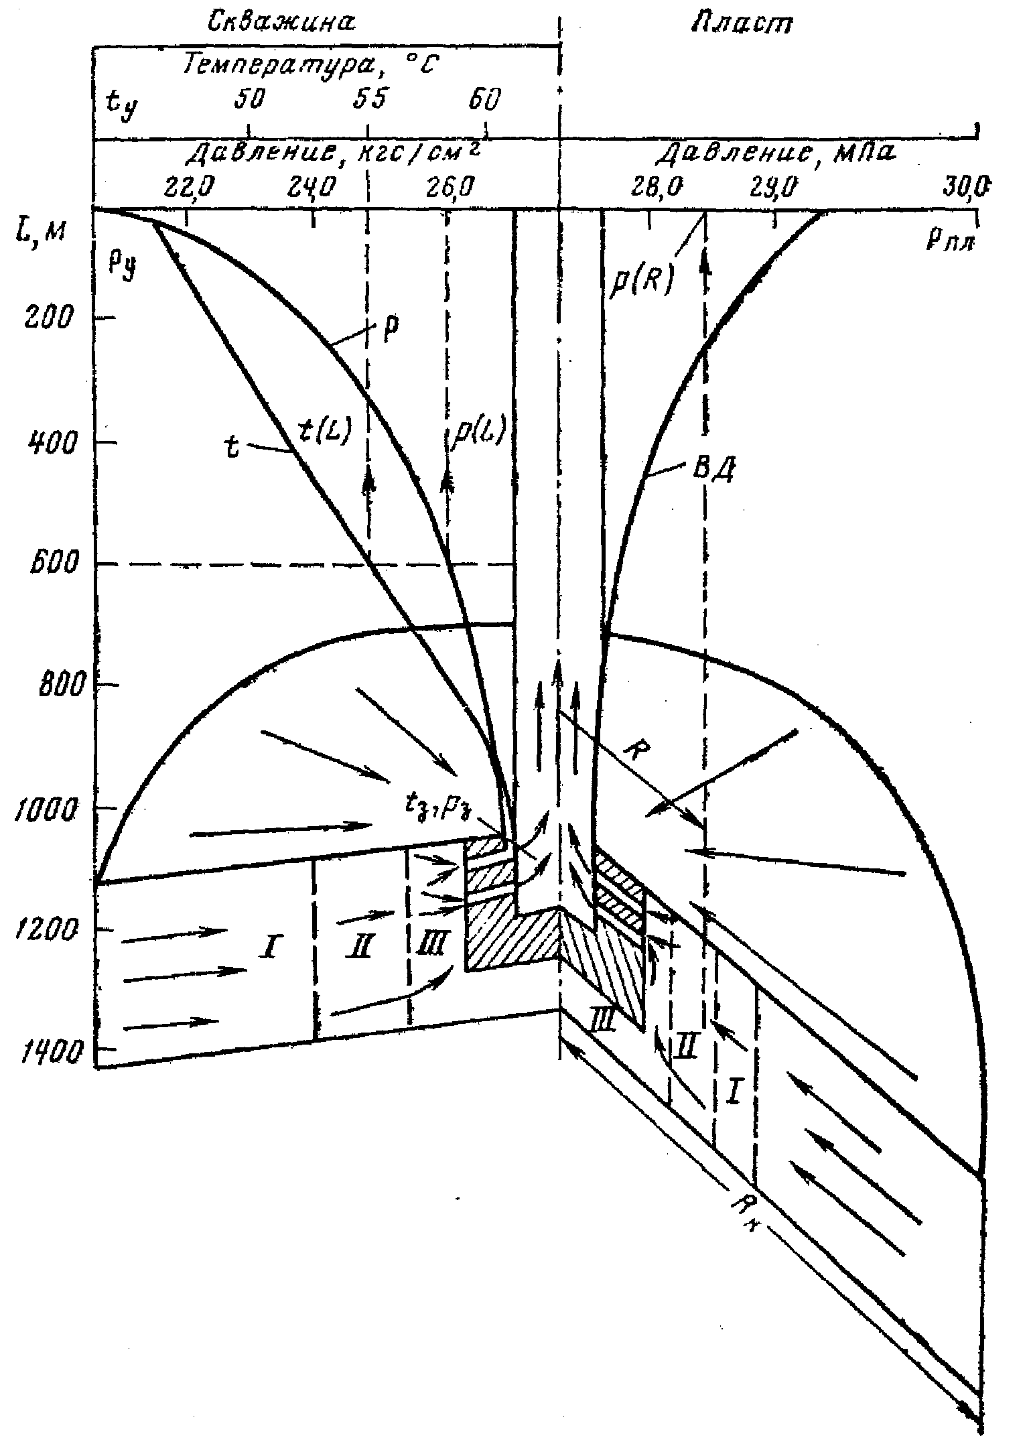

Рис. 1. Схема движения газа в системе <пласт - скважина>.

Поток: I- плоскорадиальный; II – двумерный; III – трёхмерный;

ВД – воронка депрессии; Rк – радиус контура питания; L – глубина скважины.

Данные, полученные при исследованиях скважины, зависят от методов исследований. На промыслах применяют геологические, геофизические, газогидродинамические, газоконденсатные и другие методы исследования скважин. Одновременно-последовательные исследования разными методами получили название комплексных. Проведение комплексных исследований скважин повышает надежность и достоверность получаемых данных за счет взаимного дополнения, контроля и подтверждения получаемых результатов.

Геологические исследования проводят в процессе бурения скважин. Отбирают образцы пород (керн) с последующим изучением в лабораториях состава и свойств пород и насыщающих их жидкостей и газов. Наблюдают за составом и размерами разбуренных пород, наличием в промывочной жидкости газа и нефти и т. д.

Геофизические исследования проводят в необсаженных и обсаженных трубами скважинах. Изучают такие физические свойства пород, как электропроводность, наличие полей естественной поляризации и радиоактивности, искусственно наведенную радиоактивность, рассеяние и поглощение «меченых» изотопов и т. д. Все эти свойства закономерно связаны с геолого-промысловыми характеристиками пластов: пористостью, проницаемостью, газонасыщенностью и другими. Поэтому по геофизическим данным выделяют продуктивные пропластки, устанавливают границы пласта (положение кровли и подошвы), определяют начальное положение ГВК и контролируют его перемещение во времени. По геофизическим данным оценивают коэффициент пористости пласта; начальную, текущую и конечную газонасыщенность пластов.

Термометрия (измерение температуры по стволу скважины) позволяет определять места притока газа в скважину, наличие и места утечек газа из скважины при нарушении герметичности колонн или цементного кольца.

Акустические методы (шумометрия) - измерение звуковых колебаний в потоке газа - позволяют по записанным диаграммам выделять интервалы пласта, из которых газ поступает в скважину, и производительность каждого из них.

Газогидродинамические исследования - основной метод исследования скважин. При этом методе изучаются те же процессы, которые непрерывно происходят в пласте и стволе скважины при добыче газа: фильтрация (приток газа к скважине) и движение газа в стволе скважины.

9. Технология проведения исследований

##### Исследование газовых скважин при установившихся режимах проводится в следующем порядке :

1) Перед исследованием скважину продувают в течении 15 – 20 мин. Для удаления твердых частиц и жидкости с забоя скважин. После продувки скважину закрывают до полного восстановления давления. На многих газовых месторождений это время составляет 2 – 3 ч.

2) В диафрагменном измерителе критического течения газа (ДИКТе) устанавливают диафрагму с малым диаметром калиброванного отверстия. После этого открывают коренную задвижку, пускают скважину в работу до наступления установившегося состояния, при котором давление и температура газа перед диафрагмой ДИКТа и в затрубном пространстве не изменяется во времени. Записывают эти давления и температуры газа в журнал исследований и останавливают скважину, полностью закрывая коренную задвижку (см. рис. 1 ).

3) В ДИКТе устанавливают диафрагму с большим диаметром калиброванного отверстия и вновь дожидаются наступления установившегося состояния, записывают давления и температуры, после чего скважину останавливают.

Такие операции повторяют 4, 6 или 9 раз, по числу имеющихся диафрагм. С целью контроля после исследования скважины на диафрагме с наибольшим калиброванным отверстием иногда повторяют исследование на диафрагме с меньшим диаметром отверстий.

4) По давлению и температуре газа перед диафрагмой ДИКТа рассчитывают дебит газа для каждой диафрагмы.

5) По статическому затрубному давлению или динамическому давлению перед диафрагмой ДИКТа рассчитывают давление на забое скважины.

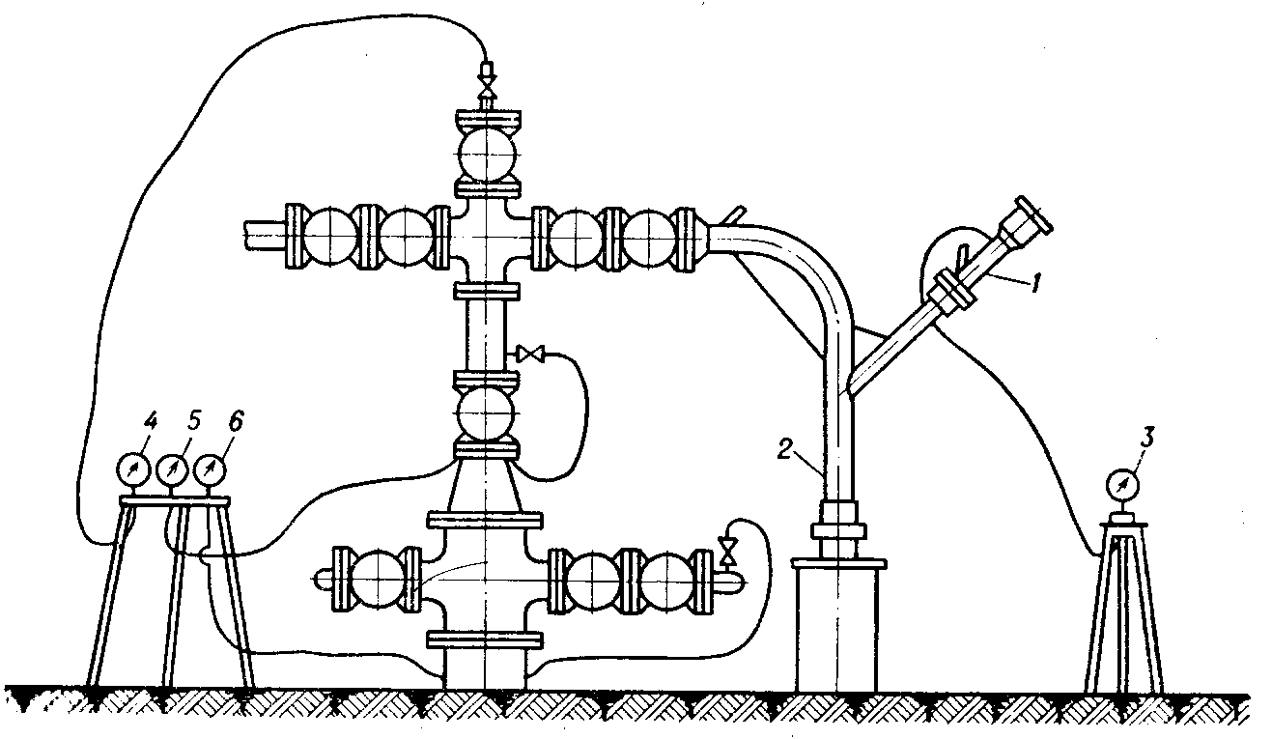

Рис. 1. Схема расположения оборудования и приборов при испытании диафрагменным измерителем критического течения :

1 – диафрагменный измеритель;

2 – породоуловитель;

3 –6 – манометры.

10. Обработка результатов исследований

Обработка результатов исследований скважин начинается с определения забойных давлений. Наиболее надежные данные получают при непосредственном измерении забойных давлений глубинными приборами. Однако, если газ достаточно чист (примеси не превышают 1 – 10 г/см3), вполне допустимо забойные давления определять по давлению на устье скважины. При неподвижном столбе газа

, (1)



– давление на забое;



– давление неподвижного столба на устье.



, (2)



– относительная плотность газа;



– глубина скважины до расчетного уровня, м;



– среднее по высоте значение коэффициента сжимаемости газа;



– средняя по скважине абсолютная температура газа, К.



Если по той или иной причине в скважине не образуется неподвижный столб газа, а его давление на устье удается замерить, забойное давление можно рассчитать по формуле

, (3)



и –абсолютные давления на забое и на устье, МПа;



– расход газа, м3/с;



Приравняем (1) и (3), получим:

,... (4)



,... (5)



,... (6)



- определяется по справочникам как функция числа Рейнольдса и относительной шероховатости труб;



,... (7)



- определяется по значениям Р и Т на устье скважины и по предполагаемым их значениям на забое;



– внутренний диаметр фонтанных труб, м.



, (8)



ε-относительная шероховатость ε=0,0395;

Re-число Рейнольдса:

, (6)



Q-дебит газа, тыс.м3/сут;

ρ- плотность газа по воздуху;

d- внутренний диаметр, м;

μ- динамическая вязкость газа, Па*с.

После того как определены давления, подсчитываются расходы газа. При исследованиях скважин расход газа определяется с помощью диафрагменного измерителя критического течения (ДИКТа) (см. рис. 2), измерителя некритического течения и трубки Пито.

Измеритель критического течения подключается к устью скважины через сепаратор (породоуловитель). Противодавление в скважине создается диафрагмой диаметра d, помещенной в головке ДИКТа 1 с помощью прижимной гайки 2. Давление перед диафрагмой измеряется манометром, подключенным к ниппелю 3. Температура газа измеряется термометром, помещенным в карман 4.

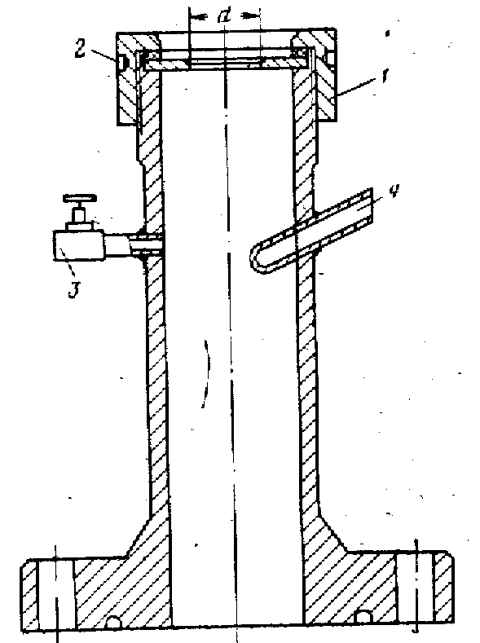

Рис. 2 Диафрагменный измеритель критического течения (ДИКТ):

1. диафрагма, 2- отверстие для продувочного вентиля, 3- вентиль,

4- термометрический стакан.

11. Расчётная часть

11.1 Порядок расчёта дебита скважины

Уравнение притока газа к скважине рассчитывается по формуле:

,… (1)



формула Г. А. Адамова для НКТ:

,… (2)



уравнение движения газа в шлейфе:

,… (3)



где Рпл- пластовое давление, МПа;

Рвх – давление входа в коллектор, МПа;

Ру - устьевое давление на скважине, МПа;

Рс – забойное давление в скважине, МПа;

e2s – член, учитывающий массу газа в НКТ;

А и В –коэффициенты фильтрационных сопротивлений;

,… (4)



где zср – коэффициент сверхсжимаемости газа;

Тср – средняя температура в скважине, К;

Н – глубина скважины, м;

- плотность газа,



,… (5)



где - коэффициент гидравлического сопротивления;



dвн – внутренний диаметр НКТ, мм;

Помножив уравнение (3) на e2s и затем сложив уравнения (1), (2), (3) получим выражение:

,… (6)



В связи с очень малыми значениями произведения ими можно пренебречь, тогда введем В*= (B+), получим:



,… (7)



Решая квадратное уравнение, получим:

,… (8)



Назначая произвольно несколько значений Рвх = 1…7 МПа, рассчитываем дебиты при заданных нами режимах, по ним строим графики зависимости Рвх от qi.

## 

## 11.2 Методика расчета свойств смеси газов

Коэффициент сверхсжимаемости определим по формуле Латонова-Гуревича:

z=(0,4⋅lg(Тпр)+0,73)Рпр+0,1⋅Рпр ,… (9)

Псевдокритическая температура смеси газов:

Тпк=ΣТкрi⋅ηi (10)

Псевдокритическое давление смеси газов:

Рпк=ΣРкрi⋅ηi (11)

где Ткрi, Ркрi – значения критической температуры и критического давления для отдельных компонентов, К, МПа;

ηi – мольная доля компонента в газе;

Приведенная температура:

Тпр=Т/Тпк  (12)

Приведенное давление:

Рпр=Р/Рпк (13)

где Т, Р – рабочие температура и давление, К, МПа;

11.3 Расчет гидравлического сопротивления

Давление на забое остановленной скважины определяют по формуле:

,... (1)



,... (2)



Так же можно рассчитать по формуле:

,... (3)



Приравняем (1) и (3), получим:

,... (4)



,... (5)



,... (6)



где dвн – внутренний диаметр НКТ, мм;

,... (7)



где zср – коэффициент сверхсжимаемости газа;

Тср - средняя температура в скважине, К.

Расчёт ведётся в EXCEL.

Полученные расчеты занесём в таблицы:

12. Результаты расчётов

12.1 Расчёт дебитов скважин

Таблица.

|  |  |  |  |  |  |
| --- | --- | --- | --- | --- | --- |
|  |  |  | RO= | 0,56 |  |
| s= | 0,0726041 |  | Тср= | 285 | К |
| e^2s= | 1,1562803 |  | Zср= | 1 |  |
| q= | 316,15831 | т. м3/сут | H= | 1082 | м |
|  | 310,73839 | т. м3/сут | Dвн= | 8,38E-05 | мм |
|  | 280,41326 | т. м3/сут | A= | 0,103574 |  |
|  | 168,97603 | т. м3/сут | B= | 0,000256 |  |
| сумма= | 1076,286 |  | Pпл= | 7,74 | МПа |
|  |  |  | Рвх= | 1 | МПа |
|  |  |  |  | 1,5 |  |
|  |  |  |  | 3 |  |
|  |  |  |  | 5,5 |  |
|  |  |  | B*= | 0,00026 |  |
|  |  |  | тета= | 4,17E-06 |  |
|  |  |  | лямда= | 0,02 |  |
| скв.362 |  |  |  |  |  |
|  |  |  | RO= | 0,56 |  |
| s= | 0,0735331 |  | Тср= | 284 |  |
| e^2s= | 1,1584307 |  | Zср= | 1 |  |
| q= | 327,76322 |  | H= | 1092 |  |
|  | 323,09418 |  | Dвн= | 8,38E-05 |  |
|  | 296,82758 |  | A= | 0,048363 |  |
|  | 197,18695 |  | B= | 0,000398 |  |
| сумма= | 1144,8719 |  | Pпл= | 7,76 |  |
|  |  |  | Рвх= | 1 |  |
|  |  |  |  | 1,5 |  |
|  |  |  |  | 3 |  |
|  |  |  |  | 5,5 |  |
|  |  |  | B*= | 0,000402 |  |
|  |  |  | тета= | 4,20E-06 |  |
| скв.363 |  |  | RO= | 0,56 |  |
| s= | 0,0739372 |  | Тср= | 284 |  |
| e^2s= | 1,1593672 |  | Zср= | 1 |  |
| q= | 268,25458 |  | H= | 1098 |  |
|  | 264,82954 |  | Dвн= | 8,38E-05 |  |
|  | 245,54319 |  | A= | 0,01564 |  |
|  | 171,95469 |  | B= | 0,00076 |  |
| сумма= | 950,58201 |  | Pпл= | 7,77 |  |
|  |  |  | Рвх= | 1 |  |
|  |  |  |  | 1,5 |  |
|  |  |  |  | 3 |  |
|  |  |  |  | 5,5 |  |
|  |  |  | B*= | 0,000764 |  |
|  |  |  | тета= | 4,22E-06 |  |

12.2 Методика расчёта свойств смеси газов

1. z=(0,4lg(Ткр)+0,73) +0.1Ркр=(0,4*lg(1.478)+0,73) +0.1*2.1=0.83



2.Тпк= Ткрi = 0,9848*190,5+0,00114*305,4+0,0236*125,3+0,0016*304=191,41 К



3.Рпк= Ркр/ i=0,9848*4,88+0,00114*5,07+0,0236*3,53+0,0016*7,64=4,914 МПа



4.T= 283 K

Тпр= Т/Ткр =283/191,41=1,478 К

5.Р= 10,3 МПа

Pпр= P/Pкр =10.3/4.9=2.1 МПа

Таблица 12.1 Состав газа

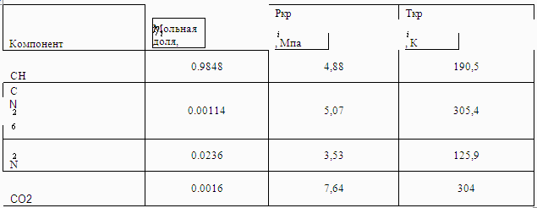

**12.3 Расчёт гидравлического сопротивления**

#### Скв.361

#### Р= 6,96 МПа P= 7,04 МПа =4,29*10 =0,0206



6,82 МПа 6,89 МПа 4,24*10 0,0204



6,63 МПа 6,79 МПа 4,23*10 0,0202



6,39 МПа 6,50 МПа 4,02*10 0,0193



6,11 МПа 6,21 МПа 4,19*10 0,0198



6,39 МПа 6,50 МПа 4,02*10 0,0195



Скв.362

#### Р= 6,86 МПа P= 7,91 МПа =4,12*10 =0,0197



6,76 МПа 6,93 МПа 4,15*10 0,0198



6,67 МПа 6,69 МПа 4,08*10 0,0196



6,76 МПа 6,94 МПа 4,17*10 0,0198



6,86 МПа 6,98 МПа 4,38*10 0,0208



6,94 МПа 7,01 МПа 4,14*10 0,0195



Скв.363

#### Р= 6,79 МПа P= 6,95 МПа =4,00*10 =0,0191



6,68 МПа 7,01 МПа 4,16*10 0,0198



6,79 МПа 6,26 МПа 4,26*10 0,0205



6,90 МПа 7,01 МПа 4,11*10 0,0197



6,99 МПа 7,06 МПа 4,23*10 0,0203



7,05 МПа 7,09 МПа 4,19*10 0,0199



|  |  |  |  |  |  |  |  |  |  |  |  |
| --- | --- | --- | --- | --- | --- | --- | --- | --- | --- | --- | --- |
| скв.361 |  |  |  |  |  |  |  |  |  |  |  |
|  |  |  |  |  |  |  |  |  |  |  |  |
| Q= | 728 | тыс.м3/сут |  | Pзаб= | 7,55 | МПа | Pпл= | 7,74МПа |  | (Pпл^2-Pзаб)/Q= | 0,1658 |
|  | 853 | тыс.м3/сут |  |  | 7,45 | МПа |  |  |  |  | 0,1265 |
|  | 725 | тыс.м3/сут |  |  | 7,35 | МПа |  |  |  |  | 0,1523 |
|  | 638 | тыс.м3/сут |  |  | 7,25 | МПа |  |  |  |  | 0,1456 |
|  | 583 | тыс.м3/сут |  |  | 7,16 | МПа |  |  |  |  | 0,1737 |
|  | 638 | тыс.м3/сут |  |  | 7,25 | МПа |  |  |  |  | 0,1862 |
|  |  |  |  |  |  |  |  |  |  |  |  |
| скв.362 |  |  |  |  |  |  |  |  |  |  |  |
|  |  |  |  |  |  |  |  |  |  |  |  |
| Q= | 660 | тыс.м3/сут |  | Pзаб= | 7,52 | МПа | Pпл= | 7,76МПа |  | (Pпл^2-Pзаб)/Q= | 0,1658 |
|  | 806 | тыс.м3/сут |  |  | 7,49 | МПа |  |  |  |  | 0,1265 |
|  | 930 | тыс.м3/сут |  |  | 7,47 | МПа |  |  |  |  | 0,1523 |
|  | 804 | тыс.м3/сут |  |  | 7,49 | МПа |  |  |  |  | 0,1456 |
|  | 662 | тыс.м3/сут |  |  | 7,52 | МПа |  |  |  |  | 0,1737 |
|  | 804 | тыс.м3/сут |  |  | 7,56 | МПа |  |  |  |  | 0,1862 |
|  |  |  |  |  |  |  |  |  |  |  |  |
| скв.363 |  |  |  |  |  |  |  |  |  |  |  |
|  |  |  |  |  |  |  |  |  |  |  |  |
| Q= | 798 | тыс.м3/сут |  | Pзаб= | 7,45 | МПа | Pпл= | 7,77МПа |  | (Pпл^2-Pзаб)/Q= | 0,1658 |
|  | 919 | тыс.м3/сут |  |  | 7,39 | МПа |  |  |  |  | 0,1265 |
|  | 797 | тыс.м3/сут |  |  | 7,45 | МПа |  |  |  |  | 0,1523 |
|  | 657 | тыс.м3/сут |  |  | 7,53 | МПа |  |  |  |  | 0,1456 |
|  | 519 | тыс.м3/сут |  |  | 7,59 | МПа |  |  |  |  | 0,1737 |
|  | 657 | тыс.м3/сут |  |  | 7,65 | МПа |  |  |  |  | 0,1862 |

Заключение

Из выше приведённых расчётов видно, что скважина 363 менее продуктивна, но по полученным данным можно сказать что куст является высокодебитным.

Так как месторождение ещё на втором этапе разработки, то при обработке скважин, при воздействии на пласт по интенсификации притока можно увеличить производительность скважин.

СПИСОК ЛИТЕРАТУРЫ:

1. Добыча, подготовка и транспорт природного газа и конденсата. Справочное руководство в 2-х томах. Том 1. Под ред. Ю.П. Коротаева, Р.Д. Маргулова – М. Недра, 1984.
2. Руководство по исследованию скважин. А.И. Гриценко, З.С. Алиев, О.М. Ермилов и др. М. Наука, 1995.

3. Курс лекции по гидродинамическим исследованиям скважин. Ю.В. Калиновскии

4. С.Н. Бузинов, И.Д. Умрихин «Исследование пластов и скважин при упругом режиме фильтрации» - М.: Недра, 1964. – 272с.